Bilan_Scorff

Mathieu Buoro, Nicolas Jeannot & Etienne Prévost

4/14/2021

### NOTA BENE

2021:  
- Séparer smolts 1+ vs 2+ - modele tacon: decoupler intercalibration vs modele d’estimation? + vérifier l’utilité des cut

2020:  
- IAS: pêche réalisée avec le Pulsium ; calibration en cours avec le Martin/pulsium  
- Smolt: estimation par classe d’âge? avec les proportions des âges / la série 2020  
- Adultes: Pièges non fonctionnels du 15 Mars au 11 Mai (COVID)  
- Recapture adultes hiver 2020: pêche à l’épuisette + pulsium intégré dans le modèle

### TABLEAU BILAN

Tableau bilan pour le Scorff. Seules les valeurs médianes sont reportées

| Année | Tacon 0+ | Smolts (tous) | Smolts 1+ | 1HM (échappement) | PHM (échappement) |
| --- | --- | --- | --- | --- | --- |
| 1993 | 10810 | NA | NA | NA | NA |
| 1994 | 20510 | NA | NA | 431 | 47 |
| 1995 | 10740 | 6189 | 5819 | 654 | 40 |
| 1996 | 14880 | 2000 | 1574 | 577 | 57 |
| 1997 | 10180 | 9996 | 9835 | 409 | 28 |
| 1998 | 6805 | 4886 | 3893 | 504 | 21 |
| 1999 | 10890 | 2616 | 1708 | 231 | 66 |
| 2000 | 21430 | 3053 | 2692 | 262 | 5 |
| 2001 | 3239 | 11850 | 10990 | 282 | 31 |
| 2002 | 19320 | 1261 | 737 | 561 | 21 |
| 2003 | 15360 | 10160 | 9908 | 225 | 39 |
| 2004 | 25820 | 7888 | 7262 | 1018 | 54 |
| 2005 | 15710 | 10790 | 7802 | 417 | 96 |
| 2006 | 16950 | 7213 | 4886 | 817 | 76 |
| 2007 | 27040 | 7570 | 4062 | 426 | 79 |
| 2008 | 22860 | 10500 | 6711 | 274 | 71 |
| 2009 | 18930 | 13720 | 11600 | 263 | 103 |
| 2010 | 23380 | 10590 | 7609 | 700 | 62 |
| 2011 | 36270 | 8877 | 6798 | 355 | 195 |
| 2012 | 33180 | 8315 | 6396 | 348 | 115 |
| 2013 | 27220 | 8426 | 6488 | 577 | 96 |
| 2014 | 27760 | 10290 | 7418 | 625 | 125 |
| 2015 | 46810 | 6641 | 4760 | 528 | 137 |
| 2016 | 21980 | 9781 | 8580 | 489 | 67 |
| 2017 | 25880 | 6265 | 3699 | 769 | 124 |
| 2018 | 17610 | 5147 | 3857 | 283 | 121 |
| 2019 | 49330 | 5273 | 2773 | 213 | 34 |
| 2020 | 15640 | 10060 | 9064 | 430 | 36 |
| 2021 | 34690 | 8247 | 4249 | 380 | 36 |

## ADULTES

A commenter

## Nombre total de retour et échappement

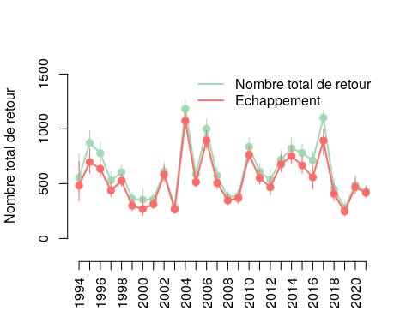

# Nombre total de retour par classe d’âge

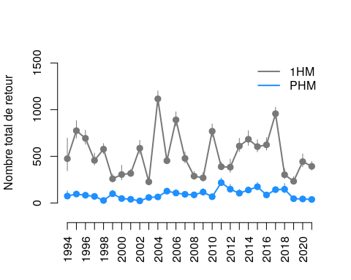

# Proportion de saumon capturés au Moulin des Princes

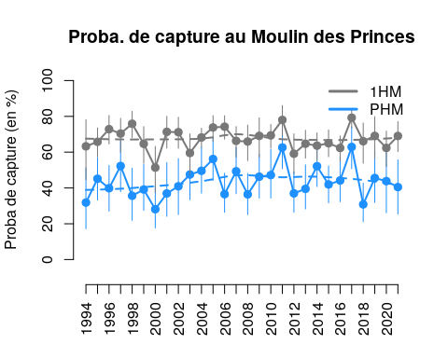

# SMOLTS

## Nombre de smolts estimés

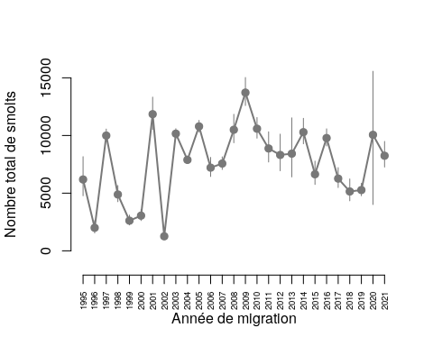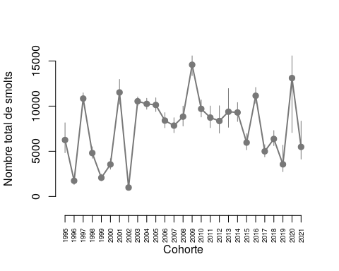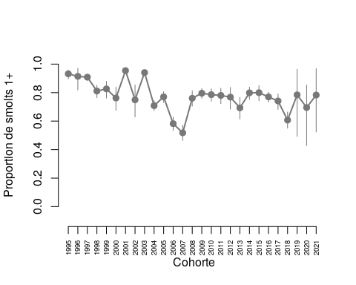

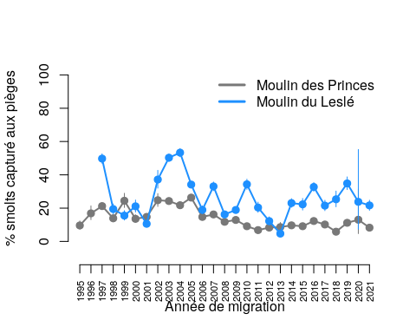

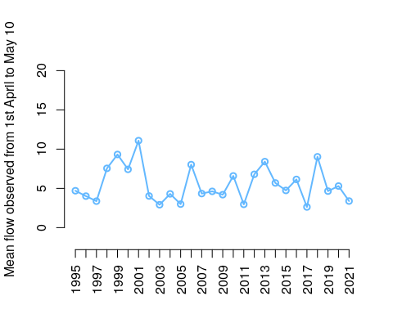

# TACON

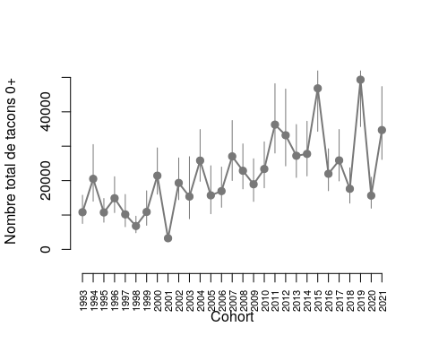

1. Relation Parr-Smolt

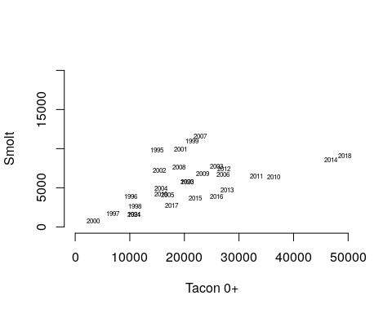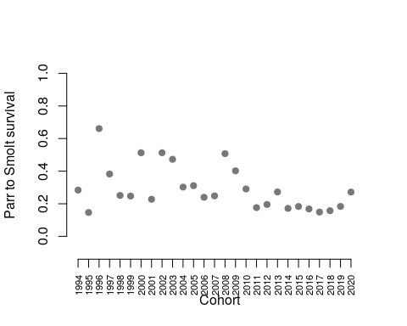

# Stock-Recruitement relationship

Stock : number of anadromous adults escaped (available for reproduction) Recruitment: number of parr 0+ 